

**О внесении изменений и дополнений в приказ Министра энергетики Республики Казахстан от 22 мая 2015 года № 369 "Об утверждении регламентов государственных услуг в области охраны окружающей среды"**

***Утративший силу***

Приказ Министра энергетики Республики Казахстан от 4 марта 2019 года № 70. Зарегистрирован в Министерстве юстиции Республики Казахстан 5 марта 2019 года № 18368. Утратил силу приказом Министра экологии, геологии и природных ресурсов Республики Казахстан от 2 июня 2020 года № 130.

      Сноска. Утратил силу приказом Министра экологии, геологии и природных ресурсов РК 02.06.2020 № 130 (вводится в действие по истечении двадцати одного календарного дня после дня его первого официального опубликования).

      ПРИКАЗЫВАЮ:

      1. Внести в приказ Министра энергетики Республики Казахстан от 22 мая 2015 года № 369 "Об утверждении регламентов государственных услуг в области охраны окружающей среды" (зарегистрирован в Реестре государственной регистрации нормативных правовых актов за № 11565, опубликован 20 октября 2015 года в информационно-правовой системе "Әділет") следующие изменения и дополнения:

      пункт 1 изложить в новой редакции:

      "1. Утвердить:

      1) регламент государственной услуги "Выдача лицензии на выполнение работ и оказание услуг в области охраны окружающей среды" согласно приложению 1 к настоящему приказу;

      2) регламент государственной услуги "Выдача лицензии на ввоз на территорию Республики Казахстан из стран, не входящих в Таможенный союз, и вывоз с территории Республики Казахстан в эти страны озоноразрушающих веществ и содержащей их продукции" согласно приложению 2 к настоящему приказу;

      3) регламент государственной услуги "Выдача разрешения на производство работ с использованием озоноразрушающих веществ, ремонт, монтаж, обслуживание оборудования, содержащего озоноразрушающие вещества" согласно приложению 3 к настоящему приказу";

      4) регламент государственной услуги "Выдача экологических разрешений для объектов I категории" согласно приложению 4 к настоящему приказу;

      5) регламент государственной услуги "Выдача заключений государственной экологической экспертизы для объектов I категории" согласно приложению 5 к настоящему приказу;

      6) регламент государственной услуги "Выдача комплексного экологического разрешения" согласно приложению 6 к настоящему приказу;

      7) регламент государственной услуги "Выдача лицензии на экспорт и импорт опасных отходов" согласно приложению 7 к настоящему приказу;

      8) регламент государственной услуги "Предоставление экологической информации" согласно приложению 8 к настоящему приказу.";

      в регламенте государственной услуги "Выдача лицензии на выполнение работ и оказание услуг в области охраны окружающей среды", утвержденном указанным приказом:

      в пункте 5:

      абзац третий изложить в следующей редакции:

      регистрация в день поступления заявления и передача его руководству услугодателя осуществляется работником канцелярии услугодателя в течение 1 (одного) часа (при обращении услугополучателя после 18-30 часов рабочего дня, в выходные и праздничные дни согласно трудовому законодательству Республики Казахстан, прием заявления и выдача результатов оказания государственной услуги осуществляется следующим рабочим днем);

      абзацы семнадцатый, восемнадцатый, девятнадцатый и двадцатый изложить в следующей редакции:

      подготовка результата оказания государственной услуги на основании заключения территориального подразделения осуществляется исполнителем в течение 2 (двух) рабочих дней;

      согласование результата оказания государственной услуги осуществляется руководителем услугодателя в течение 2 (двух) часов;

      подписание результата оказания государственной услуги осуществляется руководством услугодателя в течение 1 (одного) часа;

      после подписания результата оказания государственной услуги руководством услугодателя заявитель получает ответ на портале, в личном кабинете с автоматически присвоенным номером;

      в регламенте государственной услуги "Выдача лицензии на ввоз на территорию Республики Казахстан из стран, не входящих в Таможенный союз, и вывоз с территории Республики Казахстан в эти страны озоноразрушающих веществ и содержащей их продукции", утвержденном указанным приказом:

      в пункте 5:

      абзац второй изложить в следующей редакции:

      регистрация в день поступления заявления на получение лицензии на ввоз на территорию Республики Казахстан из стран, не входящих в Таможенный союз, и вывоз с территории Республики Казахстан в эти страны озоноразрушающих веществ и содержащей их продукции (далее – лицензия) и передача его руководству услугодателя осуществляется работником канцелярии услугодателя в течение 1 (одного) часа (при обращении услугополучателя после 18-30 часов рабочего дня, в выходные и праздничные дни согласно трудовому законодательству Республики Казахстан, прием заявления и выдача результатов оказания государственной услуги осуществляется следующим рабочим днем);

      абзацы одиннадцатый, двенадцатый, тринадцатый и четырнадцатый изложить в следующей редакции:

      подготовка результата оказания государственной услуги осуществляется исполнителем в течение 1 (одного) рабочего дня;

      согласование результата оказания государственной услуги осуществляется руководителем услугодателя в течение 4 (четырех) часов;

      подписание результата оказания государственной услуги осуществляется руководством услугодателя в течение 4 (четырех) часов;

      после подписания результата оказания государственной услуги руководством услугодателя заявитель получает ее на портале, в личном кабинете с автоматически присвоенным номером;

      в регламенте государственной услуги "Выдача разрешения на производство работ с использованием озоноразрушающих веществ, ремонт, монтаж, обслуживание оборудования, содержащего озоноразрушающие вещества", утвержденном указанным приказом:

      пункт 5 изложить в следующей редакции:

      "5. Содержание каждой процедуры (действия), входящей в состав процесса оказания государственной услуги, длительность выполнения:

      регистрация в день поступления заявления на получение разрешения на производство работ с использованием озоноразрушающих веществ, ремонт, монтаж, обслуживание оборудования, содержащего озоноразрушающие вещества (далее – разрешение) и передача его руководству услугодателя осуществляется работником канцелярии услугодателя в течение 1 (одного) часа (при обращении услугополучателя после 18-30 часов рабочего дня, в выходные и праздничные дни согласно трудовому законодательству Республики Казахстан, прием заявления и выдача результатов оказания государственной услуги осуществляется следующим рабочим днем);

      ознакомление руководством услугодателя в течение 2 (двух) часов с содержанием документа и наложение резолюции. Передача документа руководителю соответствующего структурного подразделения услугодателя (далее – руководитель услугодателя);

      определение руководителем услугодателя в течение 2 (двух) часов ответственного исполнителя структурного подразделения (далее – исполнитель);

      проверка документов на полноту осуществляется исполнителем в течение 3 (трех) часов;

      в случае установления неполноты представленных документов и (или) документов с истекшим сроком действия исполнитель в течение 3 (трех) часов подготавливает мотивированный ответ об отказе в дальнейшем рассмотрении заявления;

      согласование мотивированного ответа об отказе в дальнейшем рассмотрении заявления осуществляется руководителем услугодателя в течение 2 (двух) часов;

      подписание мотивированного ответа об отказе в дальнейшем рассмотрении заявления осуществляется руководством услугодателя в течение 2 (двух) часов;

      после подписания мотивированного отказа руководством услугодателя заявитель получает ответ на портале, в личном кабинете с автоматически присвоенным номером;

      в случае установления полноты представленных документов исполнитель осуществляет следующие последовательные действия:

      подготовка запроса в соответствующее территориальное подразделение услугодателя для проведения проверки соответствия заявителя разрешительным требованиям, осуществляется исполнителем в течение 3 (трех) часов;

      согласование запроса осуществляется руководителем услугодателя в течение 1 (одного) часа;

      подписание запроса осуществляется руководством услугодателя в течение 1 (одного) часа;

      регистрация запроса в Единой системе электронного документооборота осуществляется работником канцелярии услугодателя в течение 1 (одного) часа;

      проверка на соответствие представленных документов и представление заключения по ее итогам осуществляется соответствующим территориальным подразделением в течение 5 (пяти) рабочих дней, для субъектов малого предпринимательства в течение 2 (двух) рабочих дней;

      подготовка результата оказания государственной услуги на основании заключения территориального подразделения осуществляется исполнителем в течение 2 (двух) рабочих дней, для субъектов малого предпринимательства в течение 1 (одного) рабочего дня;

      согласование результата оказания государственной услуги осуществляется руководителем услугодателя в течение 2 (двух) часов;

      подписание результата оказания государственной услуги осуществляется руководством услугодателя в течение 1 (одного) часа;

      после подписания результата оказания государственной услуги руководством услугодателя заявитель получает его на портале, в личном кабинете с автоматически присвоенным номером.";

      пункт 8 изложить в следующей редакции:

      "8. Описание последовательности процедур (действий) между структурными подразделениями услугодателя с указанием длительности каждой процедуры (действия):

      регистрация в день поступления заявления на получение разрешения и передача его руководству услугодателя осуществляется работником канцелярии услугодателя в течение 1 (одного) часа (при обращении услугополучателя после 18-30 часов рабочего дня, в выходные и праздничные дни согласно трудовому законодательству Республики Казахстан, прием заявления и выдача результатов оказания государственной услуги осуществляется следующим рабочим днем);

      ознакомление руководством услугодателя в течение 2 (двух) часов с содержанием документа и наложение резолюции. Передача документа руководителю услугодателя;

      определение руководителем услугодателя в течение 2 (двух) часов исполнителя;

      проверка документов на полноту осуществляется исполнителем в течение 3 (трех) часов;

      подготовка и выдача мотивированного ответа об отказе в дальнейшем рассмотрении заявления в течение 1 (одного) рабочего дня;

      рассмотрение на соответствие и выдача разрешения в течение 6 (шести) рабочих дней, для субъектов малого предпринимательства в течение 3 (трех) рабочих дней.";

      приложение к указанному регламенту государственной услуги изложить в новой редакции согласно приложению 1 к настоящему приказу;

      регламент государственной услуги "Выдача экологических разрешений для объектов І категории" изложить в новой редакции согласно приложению 2 к настоящему приказу;

      регламент государственной услуги "Выдача заключений государственной экологической экспертизы объектов I категории" изложить в новой редакции согласно приложению 3 к настоящему приказу;

      дополнить приложениями 6, 7 согласно приложениям 4, 5 к настоящему приказу.

      2. Комитету экологического регулирования и контроля Министерства энергетики Республики Казахстан в установленном законодательством Республики Казахстан порядке обеспечить:

      1) государственную регистрацию настоящего приказа в Министерстве юстиции Республики Казахстан;

      2) в течение десяти календарных дней со дня государственной регистрации настоящего приказа направление его на казахском и русском языках в Республиканское государственное предприятие на праве хозяйственного ведения "Республиканский центр правовой информации" для официального опубликования и включения в Эталонный контрольный банк нормативных правовых актов Республики Казахстан;

      3) размещение настоящего приказа на интернет – ресурсе Министерства энергетики Республики Казахстан;

      4) в течение десяти рабочих дней после государственной регистрации настоящего приказа в Министерстве юстиции Республики Казахстан представление в Департамент юридической службы Министерства энергетики Республики Казахстан сведений об исполнении мероприятий, предусмотренных подпунктами 1), 2) и 3) настоящего пункта.

      3. Контроль за исполнением настоящего приказа возложить на курирующего вице-министра энергетики Республики Казахстан.

      4. Настоящий приказ вводится в действие по истечении двадцати одного календарного дня после дня его первого официального опубликования.

|  |  |
| --- | --- |
| *Министр энергетики* *Республики Казахстан* | *К. Бозумбаев* |

|  |  |
| --- | --- |
|  | Приложение 1 к приказу Министра энергетики Республики Казахстан от 4 марта 2019 года № 70 |
|  | Приложение к регламенту государственной услуги "Выдача разрешения на производство работ с использованием озоноразрушающих веществ, ремонт, монтаж, обслуживание оборудования, содержащего озоноразрушающие вещества" |

**Справочник бизнес-процессов оказания государственной услуги "Выдача разрешения на производство работ с использованием озоноразрушающих веществ, ремонт, монтаж, обслуживание оборудования, содержащего озоноразрушающие вещества"**

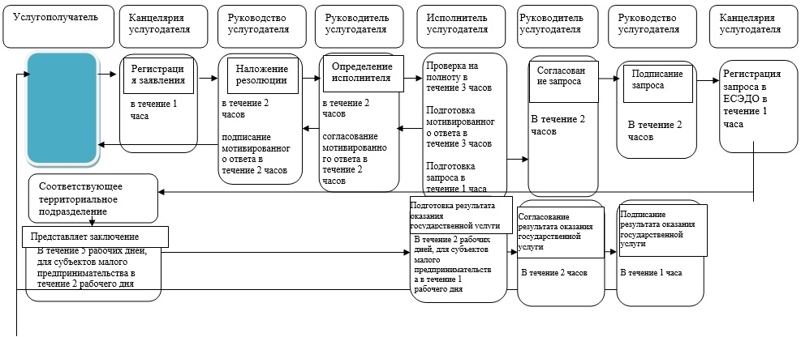

|  |  |
| --- | --- |
|  | Приложение 2 к приказу Министра энергетики Республики Казахстан от 4 марта 2019 года № 70 |
|  | Приложение 4 к приказу Министра энергетики Республики Казахстан от 22 мая 2015 года № 369 |

**Регламент государственной услуги "Выдача экологических разрешений для объектов І категории"**

**Глава 1. Общие положения**

      1. Государственная услуга "Выдача экологических разрешений для объектов І категории" (далее – государственная услуга) оказывается Комитетом экологического регулирования и контроля Министерства энергетики Республики Казахстан и его территориальными подразделениями (далее – услугодатель) на основании стандарта государственной услуги "Выдача экологических разрешений для объектов I категории", утвержденного приказом Министра энергетики Республики Казахстан от 23 апреля 2015 года № 301 (зарегистрирован в Реестре государственной регистрации нормативных правовых актов за № 11229) (далее – Стандарт).

      Прием заявления и выдача результата оказания государственной услуги осуществляется через веб-портал "электронного правительства" www.egov.kz (далее – портал).

      2. Форма оказания государственной услуги – электронная.

      3. Результат оказания государственной услуги – разрешение, переоформление разрешения на эмиссии в окружающую среду для объектов I категории либо мотивированный ответ об отказе в оказании государственной услуги.

**Глава 2. Описание порядка действий структурных подразделений (работников) услугодателя в процессе оказания государственной услуги**

      4. Основанием для начала процедуры (действия) по оказанию государственной услуги является заявление услугополучателя с приложением документов, утвержденных в пункте 9 Стандарта.

      5. Содержание каждой процедуры (действия), входящей в состав процессов оказания государственной услуги, длительность его выполнения:

      для получения разрешения на эмиссии в окружающую среду (далее – разрешение):

      регистрация и передача его руководству услугодателя осуществляется работником канцелярии услугодателя в течение 1 (одного) часа (при обращении услугополучателя после 18-30 часов рабочего дня, в выходные и праздничные дни согласно трудовому законодательству Республики Казахстан, прием заявления и выдача результатов оказания государственной услуги осуществляется следующим рабочим днем);

      ознакомление руководством услугодателя в течение 5 (пяти) часов с содержанием документа и наложение резолюции. Передача документа руководителю соответствующего структурного подразделения услугодателя (далее – руководитель услугодателя);

      определение руководителем услугодателя в течение 2 (двух) часов ответственного исполнителя структурного подразделения (далее – исполнитель);

      проверка документов на полноту осуществляется исполнителем в течение 2 (двух) рабочих дней;

      в случае установления неполноты представленных документов исполнитель в течение 1 (одного) рабочего дня подготавливает мотивированный ответ об отказе в дальнейшем рассмотрении заявления;

      согласование мотивированного ответа об отказе в дальнейшем рассмотрении заявления осуществляется руководителем услугодателя в течение 4 (четырех) часов;

      подписание мотивированного ответа об отказе в дальнейшем рассмотрении заявления осуществляется руководством услугодателя в течение 4 (четырех) часов;

      после подписания мотивированного ответа об отказе в дальнейшем рассмотрении заявления руководством услугодателя услугополучатель получает ответ на портале, в личном кабинете с автоматически присвоенным номером;

      в случае установления полноты представленных документов исполнитель рассматривает на соответствие их требованиям, установленным нормативными правовыми актами Республики Казахстан в области охраны окружающей среды в течение 7 (семи) рабочих дней;

      по итогам рассмотрения исполнитель подготавливает разрешение либо мотивированный ответ об отказе в оказании государственной услуги в течение 1 (одного) рабочего дня;

      согласование разрешения либо мотивированного ответа об отказе в оказании государственной услуги осуществляется руководителем услугодателя в течение 1 (одного) рабочего дня;

      подписание разрешения либо мотивированного ответа об отказе в оказании государственной услуги осуществляется руководством услугодателя в течение 1 (одного) рабочего дня;

      после подписания разрешения либо мотивированного ответа об отказе в оказании государственной услуги руководством услугодателя услугополучатель получает его на портале, в личном кабинете с автоматически присвоенным номером;

      для переоформления разрешения:

      регистрация и передача его руководству услугодателя осуществляется работником канцелярии услугодателя в течение 1 (одного) часа (при обращении услугополучателя после 18-30 часов рабочего дня, в выходные и праздничные дни согласно трудовому законодательству Республики Казахстан, прием заявления и выдача результатов оказания государственной услуги осуществляется следующим рабочим днем);

      ознакомление руководством услугодателя в течение 5 (пяти) часов с содержанием документа и наложение резолюции. Передача документа руководителю соответствующего структурного подразделения услугодателя (далее – руководитель услугодателя);

      определение руководителем услугодателя в течение 2 (двух) часов ответственного исполнителя структурного подразделения (далее – исполнитель);

      проверка документов на полноту и соответствие осуществляется исполнителем в течение 2 (двух) рабочих дней;

      в случае установления неполноты представленных документов исполнитель в течение 1 (одного) рабочего дня подготавливает мотивированный ответ об отказе в дальнейшем рассмотрении заявления;

      согласование мотивированного ответа об отказе в дальнейшем рассмотрении заявления осуществляется руководителем услугодателя в течение 4 (четырех) часов;

      подписание мотивированного ответа об отказе в дальнейшем рассмотрении заявления осуществляется руководством услугодателя в течение 4 (четырех) часов;

      после подписания мотивированного отказа руководством услугодателя услугополучатель получает ответ на портале, в личном кабинете с автоматически присвоенным номером;

      в случае установления полноты представленных документов исполнитель подготавливает переоформление разрешения в течение 8 (восьми) календарных дней;

      согласование переоформленного разрешения осуществляется руководителем услугодателя в течение 1 (одного) календарного дня;

      подписание переоформленного разрешения осуществляется руководством услугодателя в течение 1 (одного) календарного дня;

      после подписания переоформленного разрешения руководством услугодателя услугополучатель получает его на портале, в личном кабинете с автоматически присвоенным номером.

      6. Результаты процедуры (действий) по оказанию государственной услуги, которые служат основанием для начала выполнения следующих процедур (действий):

      зарегистрированное заявление с входящим номером;

      ознакомленная и наложенная резолюция;

      рассмотренный пакет документов на полноту и соответствие;

      подготовленный результат оказания государственной услуги;

      подписанный результат оказания государственной услуги.

**Глава 3. Описание порядка взаимодействия структурных подразделений (работников) услугодателя в процессе оказания государственной услуги**

      7. Перечень структурных подразделений (работников) услугодателя, которые участвуют в процедуре оказания государственной услуги:

      1) руководство услугодателя;

      2) руководитель услугодателя;

      3) исполнитель;

      4) работник канцелярии.

      8. Описание последовательности процедур (действий) между структурными подразделениями услугодателя с указанием длительности каждой процедуры (действия):

      работник канцелярии услугодателя осуществляет прием и регистрацию заявления в течение 1 (одного) часа (при обращении услугополучателя после 18-30 часов рабочего дня, в выходные и праздничные дни согласно трудовому законодательству Республики Казахстан, прием заявления и выдача результатов оказания государственной услуги осуществляется следующим рабочим днем);

      руководство услугодателя налагает резолюцию, передает заявление и документы руководителю услугодателя в течение 5 (пяти) часов;

      руководитель услугодателя определяет исполнителя в течение 2 (двух) часов;

      исполнитель осуществляет проверку документов на полноту в течение 2 (двух) рабочих дней;

      оформление и выдача мотивированного ответа об отказе в дальнейшем рассмотрении заявления в течение 2 (двух) рабочих дней;

      рассмотрение на соответствие представленных документов и по итогам рассмотрения осуществлять выдачу разрешения либо мотивированного ответа об отказе в оказании государственной услуги в течение 10 (десяти) рабочих дней;

      переоформление разрешения и его выдача в течение 15 (пятнадцати) календарных дней.

      9. Описание порядка взаимодействия структурных подразделений (работников) услугодателя в процессе оказания государственной услуги приведено в справочнике бизнес-процессов оказания государственной услуги "Выдача экологических разрешений для объектов І категории" согласно приложению к настоящему Регламенту государственной услуги.

|  |  |
| --- | --- |
|  | Приложение  к регламенту государственной услуги "Выдача экологических разрешений для объектов І категории" |

**Справочник бизнес-процессов оказания государственной услуги "Выдача экологических разрешений для объектов І категории"**

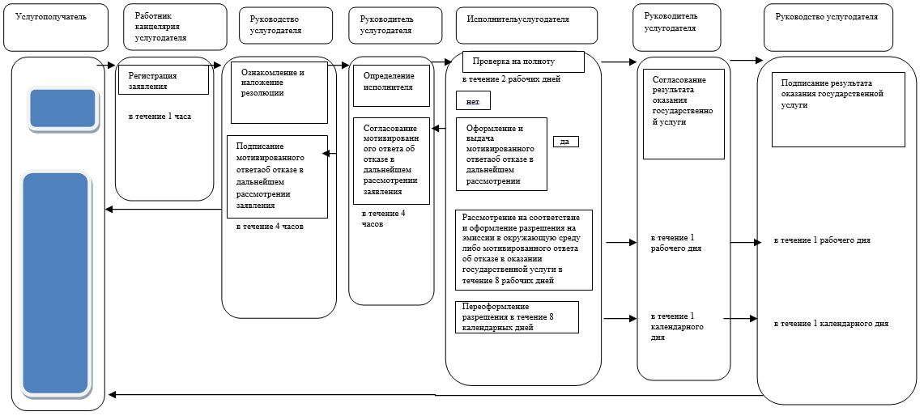

|  |  |
| --- | --- |
|  | Приложение 3 к приказу Министра энергетики Республики Казахстан от 4 марта 2019 года № 70 |
|  | Приложение 5 к приказу Министра энергетики Республики Казахстан от 22 мая 2015 года № 369 |

**Регламент государственной услуги "Выдача заключений государственной экологической экспертизы для объектов I категории"**

**Глава 1. Общие положения**

      1. Государственная услуга "Выдача заключений государственной экологической экспертизы для объектов I категории" (далее – государственная услуга) оказывается Комитетом экологического регулирования и контроля Министерства энергетики Республики Казахстан и его территориальными подразделениями (далее – услугодатель) на основании стандарта государственной услуги "Выдача заключений государственной экологической экспертизы для объектов I категории", утвержденного приказом Министра энергетики Республики Казахстан от 23 апреля 2015 года № 301 (зарегистрирован в Реестре государственной регистрации нормативных правовых актов за № 11229) (далее – Стандарт).

      Прием заявления и выдача результата оказания государственной услуги осуществляется через веб-портал "электронного правительства" www.egov.kz (далее – портал).

      2. Форма оказания государственной услуги – электронная.

      3. Результат оказания государственной услуги – заключение государственной экологической экспертизы для объектов I категории с выводом "согласовывается/не согласовывается" либо мотивированный ответ об отказе в оказании государственной услуги.

**Глава 2. Описание порядка действий структурных подразделений (работников) услугодателей в процессе оказания государственной услуги**

      4. Основанием для начала процедуры (действия) по оказанию государственной услуги является заявление услугополучателя с приложением материалов, утвержденных в пункте 9 Стандарта.

      5. Содержание каждой процедуры (действия), входящей в состав процессов оказания государственной услуги, длительность выполнения:

      при выдаче заключения государственной экологической экспертизы:

      регистрация заявления и передача его руководству услугодателя осуществляется работником канцелярии услугодателя в течение 1 (одного) часа (при обращении услугополучателя после 18-30 часов рабочего дня, в выходные и праздничные дни согласно трудовому законодательству Республики Казахстан, прием заявления и выдача результатов оказания государственной услуги осуществляется следующим рабочим днем);

      наложение руководством услугодателя резолюции, передача заявления и материалов руководителю соответствующего структурного подразделения услугодателя (далее – руководитель услугодателя) в течение 5 (пяти) часов;

      определение руководителем услугодателя в течение 2 (двух) часов ответственного исполнителя структурного подразделения (далее – исполнитель);

      рассмотрение на полноту представленных материалов исполнителем в течение 1 (одного) рабочего дня;

      в случае установления неполноты представленных материалов исполнитель подготавливает мотивированный отказ в дальнейшем рассмотрении заявления в течение 1 (одного) рабочего дня;

      согласование мотивированного отказа в дальнейшем рассмотрении заявления осуществляется руководителем услугодателя в течение 1 (одного) рабочего дня;

      подписание мотивированного отказа в дальнейшем рассмотрении заявления осуществляется руководством услугодателя в течение 1 (одного) рабочего дня;

      после подписания мотивированного отказа руководством услугодателя услугополучатель получает ответ на портале, с автоматически присвоенным номером в личном кабинете;

      в случае установления полноты представленных материалов исполнитель осуществляет следующие последовательные действия:

      в течение 2 (двух) рабочих дней направляет запрос через Единую систему электронного документооборота в соответствующее территориальное подразделение для предоставления предложений и замечаний в течение 5 (пяти) рабочих дней;

      осуществляет экспертизу материалов с учетом предложений и замечаний, представленных территориальным подразделением в течение 9 (девяти) рабочих дней;

      в случае наличия замечаний по содержанию представленных документов, исполнитель подготавливает мотивированные замечания в течение 2 (двух) рабочих дней;

      согласовывает мотивированные замечания руководителем услугодателя в течение 1 (одного) рабочего дня;

      подписывает мотивированные замечания руководством услугодателя в течение 1 (одного) рабочего дня;

      после подписания мотивированных замечаний руководством услугодателя услугополучатель получает их на портале, в личном кабинете;

      в течение 10 (десяти) рабочих дней услугополучатель представляет доработанные проектные материалы через личный кабинет со дня выдачи замечаний услугодателем на портале.

      в случае устранения их услугополучателем исполнитель подготавливает заключение государственной экологической экспертизы в течение 8 (восьми) рабочих дней;

      в случае неустранения их услугополучателем исполнитель подготавливает мотивированный ответ об отказе в оказании государственной услуги в течение 8 (восьми) рабочих дней;

      согласовывает заключение либо мотивированный ответ об отказе в оказании государственной услуги руководителем услугодателя в течение 1 (одного) рабочего дня;

      подписывает заключение либо мотивированный ответ об отказе в оказании государственной услуги руководством услугодателя в течение 1 (одного) рабочего дня;

      после подписания заключения либо мотивированного ответа об отказе в оказании государственной услуги руководством услугодателя услугополучатель получает ответ на портале, с автоматически присвоенным номером в личном кабинете;

      при выдаче заключения государственной экологической экспертизы одновременно с разрешением на эмиссии в окружающую среду:

      регистрация заявления на проведение государственной экологической экспертизы с последующей выдачей разрешения на эмиссии в окружающую среду и передача его руководству услугодателя осуществляется работником канцелярии услугодателя в течение 1 (одного) часа (при обращении услугополучателя после 18-30 часов рабочего дня, в выходные и праздничные дни согласно трудовому законодательству Республики Казахстан, прием заявления и выдача результатов оказания государственной услуги осуществляется следующим рабочим днем);

      наложение руководством услугодателя резолюции, передача заявления и материалов руководителю соответствующего структурного подразделения услугодателя (далее – руководитель услугодателя) в течение 5 (пяти) часов;

      определение руководителем услугодателя в течение 2 (двух) часов ответственного исполнителя структурного подразделения (далее – исполнитель);

      рассмотрение на полноту представленных материалов исполнителем в течение 1 (одного) рабочего дня;

      в случае установления неполноты представленных материалов исполнитель подготавливает мотивированный отказ в дальнейшем рассмотрении заявления в течение 1 (одного) рабочего дня;

      согласование мотивированного отказа в дальнейшем рассмотрении заявления осуществляется руководителем услугодателя в течение 1 (одного) рабочего дня;

      подписание мотивированного отказа в дальнейшем рассмотрении заявления осуществляется руководством услугодателя в течение 1 (одного) рабочего дня;

      после подписания мотивированного отказа в дальнейшем рассмотрении заявления руководством услугодателя услугополучатель получает ответ на портале, с автоматически присвоенным номером в личном кабинете;

      в случае установления полноты представленных материалов исполнитель осуществляет следующие последовательные действия:

      в течение 2 (двух) рабочих дней направляет запрос через Единую систему электронного документооборота в соответствующее территориальное подразделение для предоставления предложений и замечаний в течение 5 (пяти) рабочих дней;

      в течение 9 (девяти) рабочих дней рассматривает представленные материалы на соответствие требованиям, установленным нормативными правовыми актами в области охраны окружающей среды Республики Казахстан с учетом предложений и замечаний, представленных территориальным подразделением;

      В случае наличия замечаний по содержанию представленных документов на экспертизу и разрешение, исполнитель подготавливает мотивированные замечания в течение 2 (двух) рабочих дней;

      согласовывает мотивированные замечания руководителем услугодателя в течение 1 (одного) рабочего дня;

      подписывает мотивированные замечания руководством услугодателя в течение 1 (одного) рабочего дня;

      после подписания мотивированных замечаний руководством услугодателя услугополучатель получает их на портале, в личном кабинете;

      В течение 10 (десяти) рабочих дней услугополучатель представляет доработанные материалы через личный кабинет со дня выдачи замечаний услугодателем на портале.

      В случае устранения их услугополучателем исполнитель подготавливает заключение государственной экологической экспертизы и разрешение на эмиссии в окружающую среду в течение 8 (восьми) рабочих дней;

      согласовывает заключение государственной экологической экспертизы и разрешение на эмиссии в окружающую среду руководителем услугодателя в течение 1 (одного) рабочего дня;

      подписывает заключение государственной экологической экспертизы и разрешение на эмиссии в окружающую среду руководством услугодателя в течение 1 (одного) рабочего дня;

      после подписания заключения государственной экологической экспертизы и разрешения на эмиссии в окружающую среду руководством услугодателя услугополучатель получает ответ на портале, с автоматически присвоенным номером в личном кабинете.

      В случае неустранения их услугополучателем исполнитель подготавливает мотивированный ответ об отказе в оказании государственной услуги в течение 8 (восьми) рабочих дней;

      согласовывает мотивированный ответ об отказе в оказании государственной услуги руководителем услугодателя в течение 1 (одного) рабочего дня;

      подписывает мотивированный ответ об отказе в оказании государственной услуги руководством услугодателя в течение 1 (одного) рабочего дня;

      после подписания мотивированного ответа об отказе в оказании государственной услуги руководством услугодателя услугополучатель получает ответ на портале, с автоматически присвоенным номером в личном кабинете.

      6. Результаты процедуры (действия) по оказанию государственной услуги, которые служат основанием для начала выполнения следующих процедур (действий):

      зарегистрированное заявление с входящим номером;

      наложенная резолюция;

      рассмотренный пакет документов на полноту и соответствие;

      подготовленный результат оказания государственной услуги;

      подписанный результат оказания государственной услуги.

**Глава 3. Описание порядка взаимодействия структурных подразделений (работников) услугодателя в процессе оказания государственной услуги**

      7. Перечень структурных подразделений (работников) услугодателя, которые участвуют в процедуре оказания государственной услуги:

      1) руководство услугодателя;

      2) руководитель услугодателя;

      3) исполнитель;

      4) работник канцелярии;

      5) соответствующее территориальное подразделение.

      8. Описание последовательности процедур (действий) между структурными подразделениями услугодателя с указанием длительности каждой процедуры (действия):

      при выдаче заключения государственной экологической экспертизы:

      работник канцелярии услугодателя осуществляет прием и регистрацию заявления в течение 1 (одного) часа (при обращении услугополучателя после 18-30 часов рабочего дня, в выходные и праздничные дни согласно трудовому законодательству Республики Казахстан, прием заявления и выдача результатов оказания государственной услуги осуществляется следующим рабочим днем);

      руководство услугодателя налагает резолюцию, передает заявление и документы руководителю услугодателя в течение 5 (пяти) часов;

      руководитель услугодателя определяет исполнителя в течение 2 (двух) часов;

      исполнитель рассматривает материалы на полноту в течение 1 (одного) рабочего дня;

      оформление и выдача мотивированного отказа в дальнейшем рассмотрении заявления в течение 3 (трех) рабочих дней;

      проведение экспертизы и выдача мотивированных замечаний в течение 20 (двадцати) рабочих дней;

      оформление и выдача заключения государственной экологической экспертизы либо мотивированного ответа об отказе в оказании государственной услуги в течение 10 (десяти) рабочих дней;

      при выдаче заключения государственной экологической экспертизы одновременно с разрешением на эмиссии в окружающую среду:

      работник канцелярии услугодателя осуществляет прием и регистрацию заявления в течение 1 (одного) часа (при обращении услугополучателя после 18-30 часов рабочего дня, в выходные и праздничные дни согласно трудовому законодательству Республики Казахстан, прием заявления и выдача результатов оказания государственной услуги осуществляется следующим рабочим днем);

      руководство услугодателя налагает резолюцию, передает заявление и документы руководителю услугодателя в течение 5 (пяти) часов;

      руководитель услугодателя определяет исполнителя в течение 2 (двух) часов;

      исполнитель рассматривает материалы на полноту в течение 1 (одного) рабочего дня;

      оформление и выдача мотивированного отказа в дальнейшем рассмотрении заявления в течение 3 (трех) рабочих дней;

      рассмотрение представленных материалов на соответствие и выдача мотивированных замечаний в течение 20 (двадцати) рабочих дней;

      представление доработанных материалов услугополучателем в течение 10 (десяти) рабочих дней;

      оформление и выдача заключения государственной экологической экспертизы одновременно с разрешением на эмиссии в окружающую среду либо мотивированного ответа об отказе в оказании государственной услуги в течение 10 (десяти) рабочих дней.

      9. Описание порядка взаимодействия структурных подразделений (работников) услугодателя в процессе оказания государственной услуги приведено в справочнике бизнес-процессов оказания государственной услуги "Выдача заключений государственной экологической экспертизы для объектов I категории" согласно приложению к настоящему Регламенту государственной услуги.

|  |  |
| --- | --- |
|  | Приложение  к регламенту государственной услуги "Выдача заключений государственной экологической экспертизы для объектов I категории" |

**Справочник бизнес-процессов оказания государственной услуги "Выдача заключений государственной экологической экспертизы для объектов I категории"**

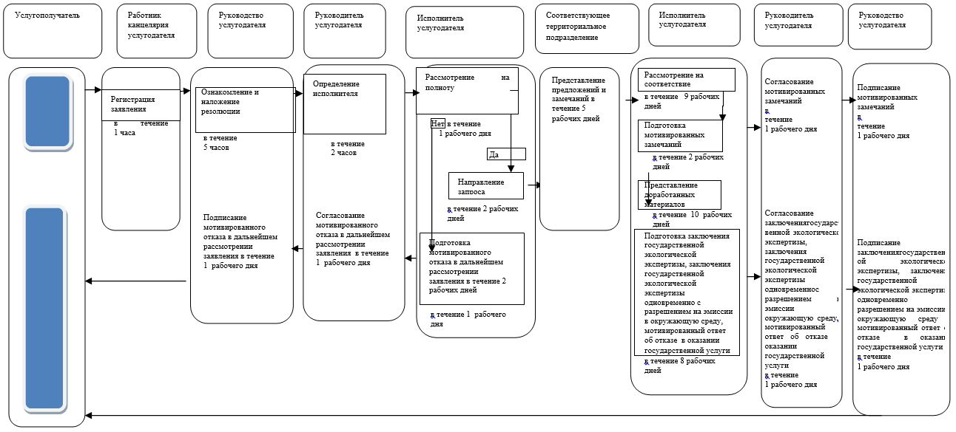

|  |  |
| --- | --- |
|  | Приложение 4 к приказу Министра энергетики Республики Казахстан от 4 марта 2019 года № 70 |
|  | Приложение 6 к приказу Министра энергетики Республики Казахстан от 22 мая 2015 года № 369 |

**Регламент государственной услуги "Выдача комплексного экологического разрешения"**

**Глава 1. Общие положения**

      1. Государственная услуга "Выдача комплексного экологического разрешения" (далее–государственная услуга) оказывается Комитетом экологического регулирования и контроля (далее – услугодатель) на основании стандарта государственной услуги "Выдача комплексного экологического разрешения", утвержденного приказом Министра энергетики Республики Казахстан от 23 апреля 2015 года № 301 (зарегистрирован в Реестре государственной регистрации нормативных правовых актов за № 11229) (далее – Стандарт).

      Прием документов и выдача результатов оказания государственной услуги осуществляются через:

      1) канцелярию услугодателя;

      2) веб-портал "электронного правительства" www.egov.kz (далее – портал).

      2. Форма оказания государственной услуги: бумажная и (или) электронная.

      3. Результатом оказания государственной услуги – комплексное экологическое разрешение либо мотивированный ответ об отказе в оказании государственной услуги.

**Глава 2. Описание порядка действий структурных подразделений (работников) услугодателя в процессе оказания государственной услуги**

      4. Основанием для начала процедуры (действия) по оказанию государственной услуги является заявление услугополучателя с приложением документов, утвержденных в пункте 9 Стандарта.

      5. Содержание каждой процедуры (действия), входящей в состав процесса оказания государственной услуги, длительность его выполнения:

      регистрация в день поступления заявления и передача его руководству услугодателя осуществляется работником канцелярии услугодателя в течение 1 (одного) часа (при обращении услугополучателя после 18-30 часов рабочего дня, в выходные и праздничные дни согласно трудовому законодательству Республики Казахстан, прием заявления и выдача результатов оказания государственной услуги осуществляется следующим рабочим днем);

      ознакомление руководством услугодателя в течение 2 (двух) часов с содержанием документа и наложение резолюции. Передача документа руководителю соответствующего структурного подразделения услугодателя (далее – руководитель услугодателя);

      определение руководителем услугодателя в течение 2 (двух) часов ответственного исполнителя структурного подразделения (далее – исполнитель);

      проверка документов на полноту осуществляется исполнителем в течение 5 (пяти) часов;

      в случае установления неполноты представленных документов исполнитель в течение 2 (двух) часов рабочего дня подготавливает мотивированный ответ об отказе в дальнейшем рассмотрении заявления;

      согласование мотивированного ответа об отказе в дальнейшем рассмотрении заявления осуществляется руководителем услугодателя в течение 2 (двух) часов;

      подписание мотивированного ответа об отказе в дальнейшем рассмотрении заявления осуществляется руководством услугодателя в течение 2 (двух) часов;

      после подписания мотивированного ответа об отказе в дальнейшем рассмотрении заявления руководством услугодателя услугополучатель получает ответ на портале, в личном кабинете с автоматически присвоенным номером;

      в случае установления полноты представленных документов исполнитель рассматривает на соответствие их требованиям, установленным нормативными правовыми актами Республики Казахстан в области охраны окружающей среды 47 (сорока семи) календарных дней;

      по результатам осуществляет подготовку выдачи разрешения либо мотивированного ответа об отказе в оказании государственной услуги в течение 1 (одного) календарного дня;

      исполнитель осуществляет подготовку выдачи разрешения либо мотивированного ответа об отказе в оказании государственной услуги в течение 1 (одного) календарного дня;

      согласование разрешения либо мотивированного ответа об отказе в оказании государственной услуги осуществляется руководителем услугодателя в течение 1 (одного) рабочего дня;

      подписание разрешения либо мотивированного ответа об отказе в оказании государственной услуги осуществляется руководством услугодателя в течение 1 (одного) рабочего дня;

      после подписания разрешения либо мотивированного ответа об отказе в оказании государственной услуги руководством услугодателя услугополучатель получает его на портале, в личном кабинете с автоматически присвоенным номером;

      6. Результаты процедуры (действий) по оказанию государственной услуги, которые служат основанием для начала выполнения следующих процедур (действий):

      зарегистрированное заявление с входящим номером;

      ознакомленная и наложенная резолюция;

      рассмотренный пакет документов на полноту и соответствие;

      подготовленный результат оказания государственной услуги;

      подписанный результат оказания государственной услуги.

**Глава 3. Описание порядка взаимодействия структурных подразделений (работников) услугодателя в процессе оказания государственной услуги**

      7. Перечень структурных подразделений (работников) услугодателя, которые участвуют в процедуре оказания государственной услуги:

      1) руководство услугодателя;

      2) руководитель услугодателя;

      3) исполнитель;

      4) работник канцелярии.

      8. Описание последовательности процедур (действий) между структурными подразделениями услугодателя с указанием длительности каждой процедуры (действия):

      работник канцелярии услугодателя осуществляет прием и регистрацию заявления в течение 1 (одного) часа (при обращении услугополучателя после 18-30 часов рабочего дня, в выходные и праздничные дни согласно трудовому законодательству Республики Казахстан, прием заявления и выдача результатов оказания государственной услуги осуществляется следующим рабочим днем);

      руководство услугодателя налагает резолюцию, передает заявление и документы руководителю услугодателя в течение 2 (двух) часов;

      руководитель услугодателя определяет исполнителя в течение 2 (двух) часов;

      исполнитель осуществляет проверку документов на полноту в течение 5 (пяти) часов;

      оформление и выдача мотивированного отказа в дальнейшем рассмотрении заявления в течение 6 (шести) часов;

      оформление и выдача разрешения либо мотивированного ответа об отказе в оказании государственной услуги в течение 52 (пятидесяти двух) календарных дней.

      9. Описание порядка взаимодействия структурных подразделений (работников) услугодателя в процессе оказания государственной услуги приведено в справочнике бизнес-процессов оказания государственной услуги "Выдача комплексного экологического разрешения" согласно приложению к настоящему Регламенту государственной услуги.

|  |  |
| --- | --- |
|  | Приложение к регламенту государственной услуги "Выдача комплексного экологического разрешения" |

**Справочник бизнес-процессов оказания государственной услуги "Выдача комплексного экологического разрешения"**

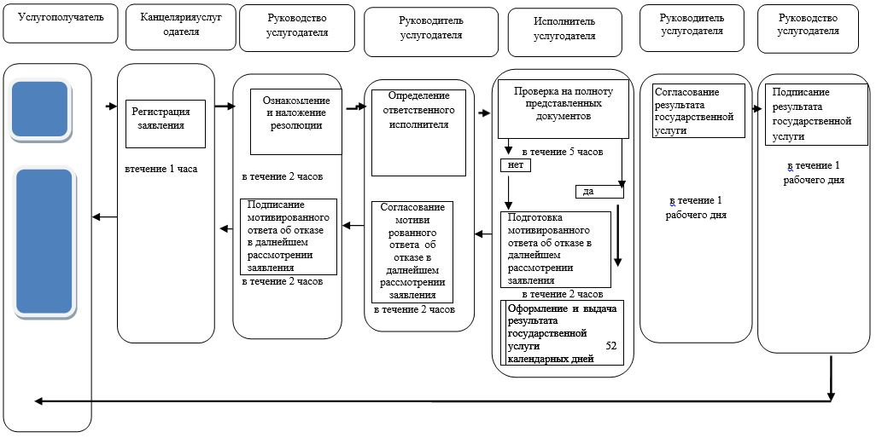

|  |  |
| --- | --- |
|  | Приложение 5 к приказу Министра энергетики Республики Казахстан от 4 марта 2019 года № 70 |
|  | Приложение 7 к приказу Министра энергетики Республики Казахстан от 22 мая 2015 года № 369 |

**Регламент государственной услуги "Выдача лицензии на экспорт и импорт опасных отходов"**

**Глава 1. Общие положения**

      1. Государственная услуга "Выдача лицензии на экспорт и импорт опасных отходов" (далее – государственная услуга) оказывается Комитетом экологического регулирования и контроля Министерства энергетики Республики Казахстан (далее – услугодатель) на основании стандарта государственной услуги "Выдача лицензии на экспорт и импорт опасных отходов", утвержденного приказом Министра энергетики Республики Казахстан от 23 апреля 2015 года № 301 (зарегистрирован в Реестре государственной регистрации нормативных правовых актов за № 11229) (далее – Стандарт).

      Прием заявления и выдача результата оказания государственной услуги осуществляется через веб-портал "электронного правительства" www.egov.kz (далее – портал).

      2. Форма оказания государственной услуги – электронная.

      3. Результат оказания государственной услуги – лицензия на экспорт и импорт опасных отходов, либо мотивированный ответ об отказе в оказании государственной услуги.

**Глава 2. Описание порядка действий структурных подразделений (работников) услугодателя в процессе оказания государственной услуги**

      4. Основанием для начала процедуры (действия) по оказанию государственной услуги является заявление услугополучателя с приложением документов, утвержденных в пункте 9 Стандарта.

      5. Содержание каждой процедуры (действия), входящей в состав процесса оказания государственной услуги и длительность его выполнения:

      специалист канцелярии услугодателя в течение 1 (одного) часа (при обращении услугополучателя после 18-30 часов рабочего дня, в выходные и праздничные дни согласно трудовому законодательству Республики Казахстан, прием заявления и выдача результатов оказания государственной услуги осуществляется следующим рабочим днем) регистрирует представленные документы услугополучателя, необходимые для оказания государственной услуги, и направляет их руководителю услугодателя;

      руководитель услугодателя в течение 2 (двух) часов рассматривает представленные документы услугополучателя, необходимые для оказания государственной услуги, и направляет их руководителю структурного подразделения;

      руководитель структурного подразделения в течение 2 (двух) часов рассматривает представленные документы услугополучателя, необходимые для оказания государственной услуги, и направляет ответственному исполнителю;

      проверка документов на полноту осуществляется исполнителем в течение 3 (трех) часов;

      в случае установления неполноты представленных документов и (или) документов с истекшим сроком действия исполнитель в течение 4 (четырех) часов подготавливает мотивированный ответ об отказе в дальнейшем рассмотрении заявления;

      согласование мотивированного ответа об отказе в дальнейшем рассмотрении заявления осуществляется руководителем услугодателя в течение 2 (двух) часов;

      подписание мотивированного ответа об отказе в дальнейшем рассмотрении заявления осуществляется руководителем услугодателя в течение 2 (двух) часов;

      после подписания мотивированного отказа руководителем услугодателя заявитель получает ответ на портале, в личном кабинете с автоматически присвоенным номером;

      в случае установления полноты представленных документов исполнитель рассматривает их на соответствие в течение 9 (девяти) рабочих дней;

      подготовка лицензии осуществляется исполнителем в течение 2 (двух) рабочихдней;

      согласование лицензии осуществляется руководителем услугодателя в течение 1 (одного) рабочего дня;

      подписание лицензии осуществляется руководством услугодателя в течение 1 (одного) рабочего дня;

      после подписания лицензии руководством услугодателя заявитель получает ее на портале, в личном кабинете с автоматически присвоенным номером.

      6. Результат процедуры (действия) по оказанию государственной услуги, который служит основанием для начала выполнения следующей процедуры (действия):

      зарегистрированное заявление с входящим номером;

      ознакомленная и наложенная резолюция;

      рассмотренный пакет документов на полноту;

      подготовленный результат оказания государственной услуги;

      подписанный результат оказания государственной услуги.

**Глава 3. Описание порядка взаимодействия структурных подразделений (работников) услугодателя в процессе оказания государственной услуги**

      7. Перечень структурных подразделений (работников) услугодателя, которые участвуют в процедуре оказания государственной услуги:

      1) руководитель услугодателя;

      2) руководитель структурного подразделения;

      3) исполнитель.

      4) работник канцелярии услугодателя;

      8. Описание последовательности процедур (действий) между структурными подразделениями (работниками) услугодателя:

      1) специалист канцелярии услугодателя в течение 1 (одного) часа (при обращении услугополучателя после 18-30 часов рабочего дня, в выходные и праздничные дни согласно трудовому законодательству Республики Казахстан, прием заявления и выдача результатов оказания государственной услуги осуществляется следующим рабочим днем) регистрирует заявление на получение лицензии услугополучателя и документы необходимые для оказания государственной услуги и направляет их руководству услугодателя;

      2) руководство услугодателя в течение 2 (двух) часов рассматривает представленные документы услугополучателя, необходимые для оказания государственной услуги, и направляет их руководителю структурного подразделения;

      3) руководитель структурного подразделения в течение 2 (двух) часов рассматривает представленные документы услугополучателя, необходимые для оказания государственной услуги, и направляет ответственному исполнителю;

      4) исполнитель проверяет представленный пакет документов на полноту в течение 3 (трех) часов, в случае установления неполноты готовит письменный мотивированный отказ в дальнейшем рассмотрении заявленияв течение 4 (четырех) часов;

      5) руководитель структурного подразделения услугодателя в течение 2 (двух) часов визирует мотивированный отказ в дальнейшем рассмотрении заявления и передает на подпись руководству услугодателя;

      6) руководство услугодателя в течение 2 (двух) часов подписывает мотивированный отказ в дальнейшем рассмотрении заявления;

      7) исполнитель структурного подразделения, в случае полного пакета документов в течение 11 (одиннадцати) рабочих дней рассматривает документы услугополучателя, необходимых для оказания государственной услуги, на его соответствие условиям выдачи лицензии, подготавливает и вносит результат оказания государственной услуги на рассмотрение руководителю структурного подразделения;

      8) руководитель структурного подразделения услугодателя в течение 1 (одного) рабочего дня визирует результат оказания государственной услуги и передает на подпись руководству услугодателя;

      9) руководство услугодателя в течение 1 (одного) рабочего дня подписывает результат оказания государственной услуги.

      9. Описание порядка взаимодействия структурных подразделений (работников) услугодателя в процессе оказания государственной услуги приведено в справочнике бизнес-процессов оказания государственной услуги "Выдача лицензии на экспорт и импорт опасных отходов" согласно приложению к настоящему Регламенту государственной услуги.

|  |  |
| --- | --- |
|  | Приложение  к регламенту государственной услуги "Выдача лицензии на экспорт и импорт опасных отходов" |

**Справочник бизнес-процессов оказания государственной услуги "Выдача лицензии на экспорт и импорт опасных отходов"**

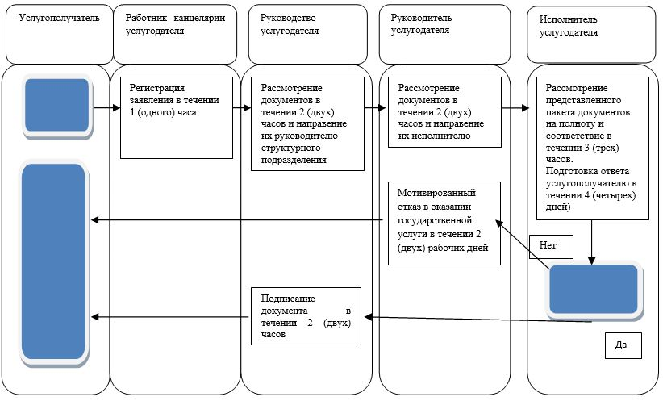

© 2012. РГП на ПХВ «Институт законодательства и правовой информации Республики Казахстан» Министерства юстиции Республики Казахстан